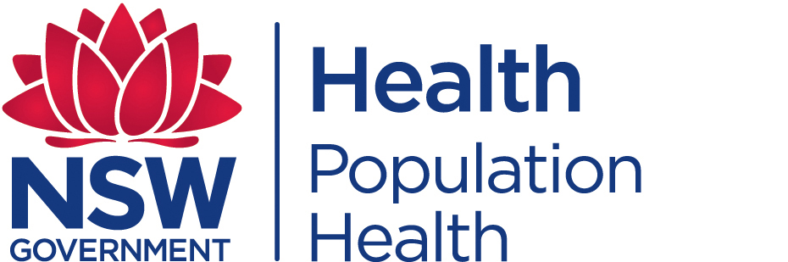
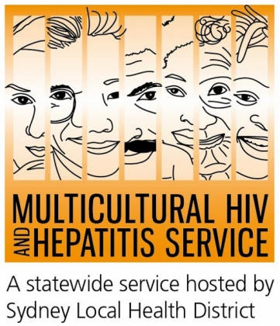
Kampanye Hari TB (tuberculosis) sedunia 2015 (2015 World TB DAY campaign)

Diskusi meja bundar HIV melengkapi Hari TB Dunia
Diskusi meja bundar untuk meningkatkan kesadaran dan keterlibatan terhadap peduli HIV untuk masyarakat dari kultural dan bahasa yang berbeda (CALD=culturally and linguistically diverse) yang diadakan pada tanggal 17 Maret di Cabra-Vale Diggers Club di South Western Sydney.
Diorganisir oleh Multicultural HIV and Hepatitis Service (MHAHS) dari Sydney Local Health
District (SLHD) dan partner dari South West Sydney Local Health Discrit (SWSLHD), dengan
tema forum 'Ending HIV'.
Dititik beratkan pada peduli HIV lebih eklusif dan mengikut sertakan termasuk semua masyarakat
CALD, secara langsung melengkapi kampanye hari TB sedunia 2015, menurut Barbara Luisi,
manajer dari MHAHS .
“ TB salah satu dari infeksi opurtunis pertama yang dialamai oleh orang-orang yang tidak tahu
bahwa mereka telah terjangkit HIV. Kampanye global memanggil seluruh dunia untuk mengikut
sertakan semua penderita TB – tanpa peduli terhadap umur, jenis kelamin, bahasa dan status –
melibatkan mereka, orang orang yang terjangkit TB untuk test, pengobatan dan perawatan”, kata
Ms Luisi.
MHAHS menjalankan beberapa kampanye yang berhubungan dengan HIV sepanjang tahun
mengarahkan pada orang-orang dari CALD, termasuk orang-orang yang tinggal di SLHD.
WHO estimasikan bahwa sepertiga dari 9 juta kasus baru TB setiap tahunnya, tidak terdeteksi oleh
sistem kesehatan . Sekitar 1 juta dari penduduk in juga terjangkit HIV.
Ms Luisi mengatakan bahwa masyarakat dari CALD yang terpengaruh akan HIV sering disebabkan
oleh kesehatan yang kurang baik.
“Diskusi meja bundar ini lebih menekankan untuk memahami isu-isu pada masyarakat CALD dan
mengidentifikasi bagaimana agensi bisa bekerja lebih baik dengan masyarakat ini untuk mencegah,
mengobati dan merawat untuk kepentingan HIV. Tujuan kami adalah untuk mengembangkan
respon sistem terhadap populasi yang rentan dan memastikan mereka diikutsertakan' , kata Ms Luis.
Orang-orang yang terjangkit HIV (PLHIV) 20 kali lipat meningkat resikonya akan TB
dibandingkan dengan orang-orang yang tidak terjangkit HIV.
Australi pada tingkat TB yang paling rendah sedunia, disebabkan oleh keefektifan program
penyaringan imigrasi dan servis kesehatan khusus yang didedikasikan pada pencegahan dan
kontrol TB. Meskipun demikian, orang-orang yang tinggal di Australia lahir di negara dimana TB
sangat umum mungkin cenderung meningkat resiko untuk penyakit TB berkembang.
“ Penting bahwa kita menyadari diversifikasi dan menyediakan informasi yang tepat secara kultural
untuk menyampaikan stigma HIV dan TB dan kesalahpahaman.” menurut Chris Lowbridge,
manajer dari NSW program TB.
“ Orang-orang yang lahir dinegara lain dimana gejala TB berkembang mungkin tidak tahu harus
kemana untuk mendapatkan bantuan dan advis. Publik perlu tahu bahwa TB dapat disembuhkan dan
TB servis diseluruh bagian Australi menyediakan sevis gratis dan test secara konfidensial,
pengobatan dan perawatan” kata Dr Lowbridge
WHO menyarankn bahwa orang yang terjangkit TB untuk test HIV dan sebaliknya.
Informasi untuk TB dan dimana 'chest clinics' di NSW tersedia di berbagai bahasa dapat di lihat di
hhtp://www.health.nsw.gov.au/Infectious/tuberculosis/Pages/default.aspx dan informasi HIV dan
'sexual health clinics ' di NSW tersedia di berbagai bahasa dapat dilihat di www.mhas.org.au
Untuk media informasi hubungi Sonam di 95151241

